Mall för konsekvensbedömning / DPIA Template
Denna mall är till för att göra konsekvensbedömningar. Mer information om konsekvensbedömningar, se KTH:s webb.

Deltagande vid konsekvensbedömning
Namn | Kontaktuppgifter (e-post och telefon) | Roll
Namn och datum för bedömning
Klicka eller tryck här för att ange datum.

Steg 1 - Behov av konsekvensbedömning
Behov av konsekvensbedömning (Ja/Nej | Ja | Nej
 | ☐ | ☐
Om nej, beskriv anledningen.

Steg 2 – Behandlingens utformning, syften och proportionalitet
Beskriv behandlingens utformning och omfattning
Behandlingens syfte/-n
Bedömning av behovet av och proportionaliteten hos behandlingen (i förhållande till syfte/-n)

Information till de registrerade

Steg 3 - Teknisk beskrivning
Gör en teknisk beskrivning av hur personuppgifterna behandlas, innehållandes exempelvis:
- En översikt av den fysiska och logiska designen
- Information om databaser, tabeller och fält innehållandes personuppgifter
- Hur personuppgifter flödar mellan olika parter och gränssnitt, inkluderat detaljer om portar, protokoll, API’er, och kryptering.
- Ett dataflödesdiagram för livscykelhanteringen av personuppgifter, exempelvis insamling, användning, överföring, och gallring/radering.
- Ett dataflödesdiagram som beskriver när man bör notifiera och få samtycke från de registrerade

Dataflödesanalys eller datahanteringsplan

Steg 4 – Riskhantering: inventering av specifika hotbilder/ risker
Riskhanteringen utgår från KTH:s Ledningssystem för Informationssäkerhet, LIS (https://intra.kth.se/administration/informationssakerhet/ledningssystem-for-informationssakerhet-lis-1.521737).
Först inventeras vilka omständigheter, risker, som finns i den planerade behandlingen mot att nå det önskade resultatet. Beskriv riskerna kortfattat, inklusive deras inverkan och/eller konsekvenser för individer. Ta även med risker för universitetet som sådant där det kan behövas.
När riskerna är inventerade görs en riskvärdering av sannolikheten av att respektive risk ska inträffa och vilken konsekvens detta skulle få.

Konsekvens
- ”Lindrig”: Mindre/möjlig eller obefintlig påverkan på verksamheten
- ”Besvärande”: Störning
- ”Allvarlig”: Allvarliga störningar i verksamheten som kan påverka vårt anseende, IT-säkerheten m.m.
- ”Mycket allvarlig/ förödande”

Sannolikhet
- ”Mycket liten”: Inte troligt (praktiskt taget obefintlig risk)
- ”Liten”: Mindre troligt
- ”Viss”: Trolig
- ”Stor”: Mycket trolig

Beskrivning av hotbilder
(Flera hotbilder kan läggas till).
Hotbild 1
Beskrivning av händelseförlopp: | Personer identifieras utifrån gångstil, kläder. Barn kommer att spelas in. Privata samtal och telefonsamtal kommer att spelas in.
Beskrivning av konsekvenser:
Bedömning konsekvens | ☐ | Allvarlig – 4 | ☐ | Måttlig - 2
 | ☐ | Betydande – 3 | ☐ | Försumbar - 1
Bedömning sannolikhet | ☐ | Stor - 4 | ☐ | Liten - 2
 | ☐ | Viss - 3 | ☐ | Mycket liten - 1

Hotbild
Beskrivning av händelseförlopp:

Beskrivning av konsekvenser:
Bedömning konsekvens | ☐ | Allvarlig - 4 | ☐ | Måttlig - 2
 | ☐ | Betydande - 3 | ☐ | Försumbar - 1
Bedömning sannolikhet | ☐ | Stor - 4 | ☐ | Liten - 2
 | ☐ | Viss - 3 | ☐ | Mycket liten - 1

Hotbild
Beskrivning av händelseförlopp:

Beskrivning av konsekvenser:
Bedömning konsekvens | ☐ | Allvarlig - 4 | ☐ | Måttlig - 2
 | ☐ | Betydande - 3 | ☐ | Försumbar - 1
Bedömning sannolikhet | ☐ | Stor - 4 | ☐ | Liten - 2
 | ☐ | Viss - 3 | ☐ | Mycket liten - 1

Hotbild
Beskrivning av händelseförlopp:

Beskrivning av konsekvenser:
Bedömning konsekvens | ☐ | Allvarlig - 4 | ☐ | Måttlig - 2
 | ☐ | Betydande - 3 | ☐ | Försumbar - 1
Bedömning sannolikhet | ☐ | Stor - 4 | ☐ | Liten - 2
 | ☐ | Viss - 3 | ☐ | Mycket liten - 1

Hotbild
Beskrivning av händelseförlopp:

Beskrivning av konsekvenser:
Bedömning konsekvens | ☐ | Allvarlig - 4 | ☐ | Måttlig - 2
 | ☐ | Betydande - 3 | ☐ | Försumbar - 1
Bedömning sannolikhet | ☐ | Stor - 4 | ☐ | Liten - 2
 | ☐ | Viss - 3 | ☐ | Mycket liten - 1

Steg 5 – Riskhantering: fastställ åtgärder för varje hotbild utifrån sammanlagd bedömning av konsekvens och sannolikhet
En sammanvägning av sannolikhet och konsekvens för varje risk görs, vilket utmynnar i en riskbedömning i kategorierna låg, medel, hög och mycket hög.

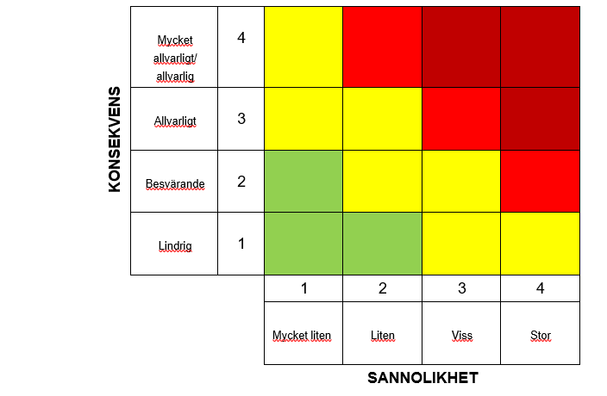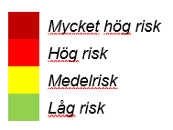

Hotbild | Risk | Åtgärd | Prioritet

Hotbild 1

Hotbild 2

Hotbild 3

Hotbild 4

Hotbild 5

Steg 6 – Sammanfattande bedömning
Sammanfatta bedömningen av riskerna och hotbilden samt vad som har varit avgörande för bedömningen. Ange när konsekvensbedömningen kommer att följas upp (t.ex. xx månader efter projektets avslut, årsvis ).
Bedömning och uppföljning

